新 书 推 荐
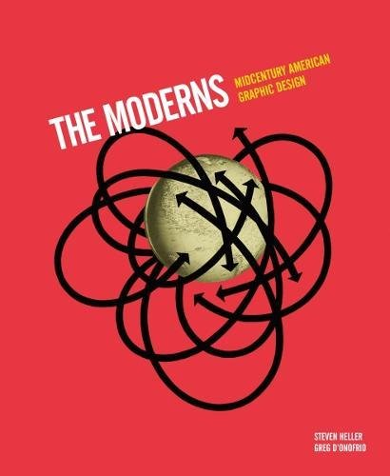
中文书名：《辉煌时代：二十世纪五十年代美国的平面设计》
英文书名：The Moderns: Midcentury American Graphic Design
作 者：Steven Heller and Greg D'Onofrio
出 版 社：Abrams
代理公司：ANA/Alina Lin
页 数：336页
出版时间：2017年9月
代理地区：中国大陆、台湾
审读资料：电子稿
类 型：艺术设计

卖点：
- 世纪中叶的现代是最具影响力和广泛集成的设计风格
- 许多这样的平面设计师首次出现在一本书中，这本书中充满了本世纪中叶的数百个令人难忘的设计。

内容简介：

在《辉煌时代》中，我们看到了在美国发明和塑造了中世纪现代图形设计的人们。这本书是由大量的插图资料组成的，其中很多是以采访的60多位设计师为基础的，他们的杂志、书籍和唱片封面；广告和包装设计；海报；及其他项目创造了战后现代性的视觉美学。有些设计师是从欧洲移民来的；另一些人则是宅在家里，他们都沉醉于元素的排版、原色、摄影、几何或生物形态。有些是众所周知的，有些是第一次在这本书中获得了荣誉，它们一起组成了一个改变了我们的设计世界的运动。

作者简介：

史蒂文海勒（Steven Heller），是美国著名批评家、平面设计史学家，是170多本关于设计和流行文化的书籍的作者或编辑，他是视觉艺术学院的一位有影响力的设计教育家，也是史密森学会国家设计奖的获得者。

格雷格 D.奥诺弗里奥（Greg d'onofrio）是一个平面设计师，作家，研究员，教育家，致力于图形设计的历史。他们都住在纽约市

谢谢您的阅读！
请将回馈信息发至：林凤娇 (Alina Lin)
安德鲁 · 纳伯格联合国际有限公司北京代表处
北京市海淀区中关村大街甲59号中国人民大学文化大厦1705室
邮编：100872
电话：010-88810959
传真：010-82504200
Email：alina@nurnberg.com.cn
网址：http://www.nurnberg.com.cn
微博：http://weibo.com/nurnberg
豆瓣小站：http://site.douban.com/110577/
微信订阅号：ANABJ2002

